Akihabara Market – Producto final

Rodrigo García Ortiz

1º DAM

16 – 6 – 2025

Índice

Contenido

Introducción 1

Objetivos 1

Desarrollo 1

Conclusiones 6

Bibliografía 7

## Introducción

En estas prácticas he desarrollado una página de una tienda conectada a una base de datos que permite a los usuarios registrar, modificar y eliminar productos registrados en la base de datos, además de buscar los datos de los productos registrados con ciertos filtros y utilizar un LLM para crear nombres para los nuevos productos.

## Objetivos

· Crear una base de datos funcional

· Mostrar un menú por consola

· Introducir datos en la base de datos desde la página

· Mostrar datos de la base de datos desde la página

· Modificar datos de la base de datos desde la página

· Eliminar datos de la base de datos desde la página

· Buscar datos de la base de datos por el nombre desde la página

· Buscar datos de la base de datos por la categoría desde la página

· Guardar datos de un producto en la base de datos desde la página usando un LLM para generar el nombre del producto

## Desarrollo

· Resumen técnico: La aplicación crea una página con un menú que permite al usuario escoger una de las siguientes opciones: registrar producto, mostrar todos los productos, buscar un producto por su ID, buscar productos por contenido del nombre, mostrar los productos de una categoría concreta, registrar un producto con un nombre proporcionado por una IA, modificar datos de un producto, eliminar datos de un producto y salir de la aplicación y utiliza un bucle do while para seguir haciendo consultas hasta elegir la opción de salir.

· Módulos implementados: integración con IA.

· Organización del código: 1.

· Default: Main.java

· com.Akihabara.market.model: ProductoOtaku.java

· com.Akihabara.market.dao: DatabaseConnection.java, ProductoDAO.java,

LlmService.java

· com.Akihabara.market.view: InterfazConsola.java

· Pruebas del sistema:

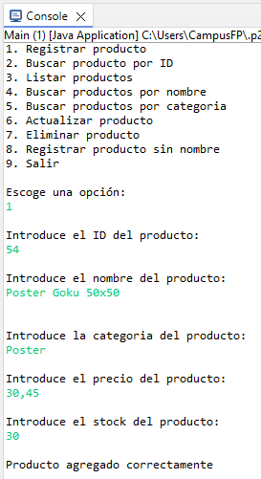

2.

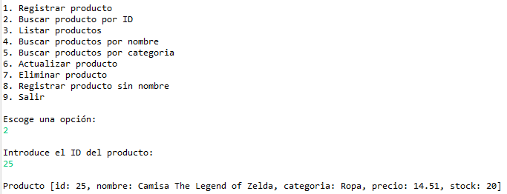

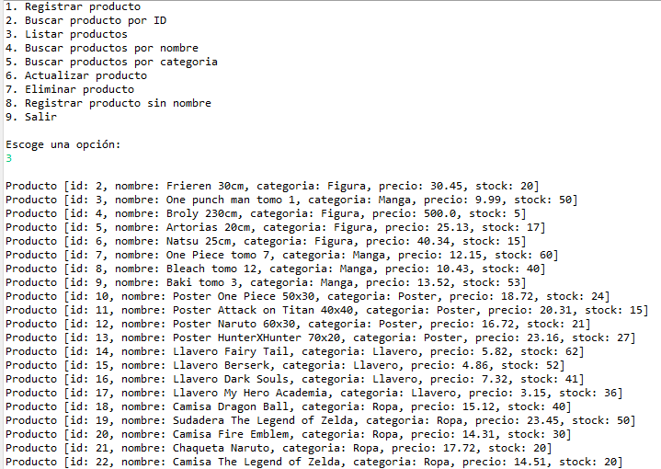

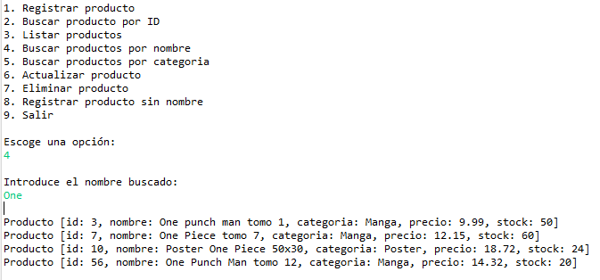 3.

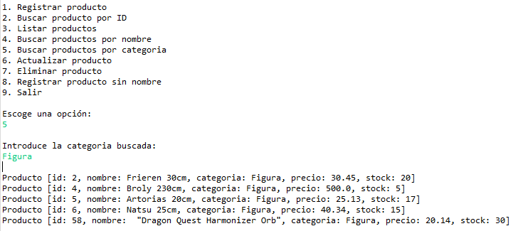

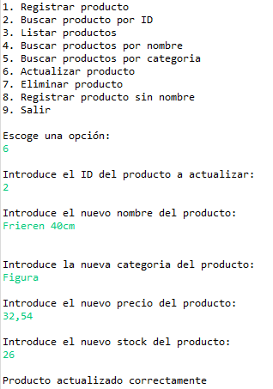

4.

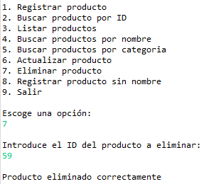

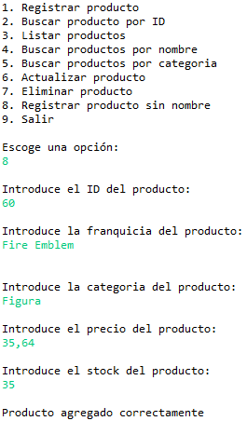

5.

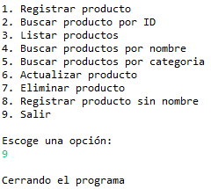

## Conclusiones

He aprendido como hacer consultas a una LLM externa.

6.

## Bibliografía

Kumar, P. (2022, agosto 4). *Java ResultSet tutorial*. Digitalocean.com; DigitalOcean. <https://www.digitalocean.com/community/tutorials/java-resultset>

*Java for-each loop*. (s/f). W3schools.com. Recuperado el 12 de junio de 2025, de <https://www.w3schools.com/java/java_foreach_loop.asp>

<https://github.com/Rodrigo-Garcia-Ortiz/Practicas.git>

7.